Plan de proyecto

Introducción
En este apartado vamos a analizar el proceso de planificación del las tareas a lo largo del proyecto. Como se ha especificado en el apartado de la memoria correspondiente, para la gestión de todo el proceso se ha utilizado la extensión de GitHub ZenHub.
A continuación analizaremos la viabilidad del proyecto desde una perspectiva docente, al no tratarse de una aplicación comercial.

Planificación temporal
A lo largo del proceso de desarrollo se ha seguido una metodología ágil de tipo Scrum. El periodo de desarrollo ha estado dividido en 11 sprints de una semana de duración cada uno. A continuación analizaremos estos sprints y las tareas que contenían, así como sus gráficas burndown.
Respecto al tiempo asignado a cada tarea, ZenHub funciona a través de story points. Estos puntos se asignan a cada tarea estimando una duración dentro de los miembros de la sucesión de Fibonacci.

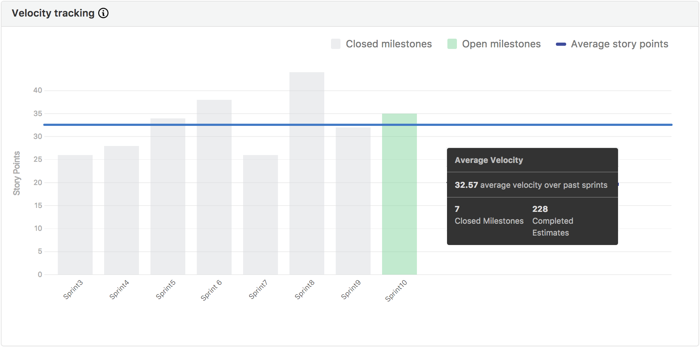
Illustration 1: Velocity Tracking a día 28/12/2016

Inicialmente podemos observar un gráfico de actividad que analiza los últimos sprints llamado velocity tracking. Zenhub analiza a través de este gráfico los siete últimos sprints que hayan sido cerrados y obtiene una media de la velocidad de desarrollo por sprint. En el ejemplo que vemos, a día 18 de diciembre, la velocidad media para los últimos sprints es de 32,57 (línea azul). Vemos que, a excepción del sprint 7, las tareas van aumentando en tiempo poco a poco para luego, en los últimos sprints, descender ligeramente. Si pudiésemos observar este gráfico para todos los sprints veríamos un primer sprint con más horas que el resto, debido a la carga inicial que lleva el proyecto.

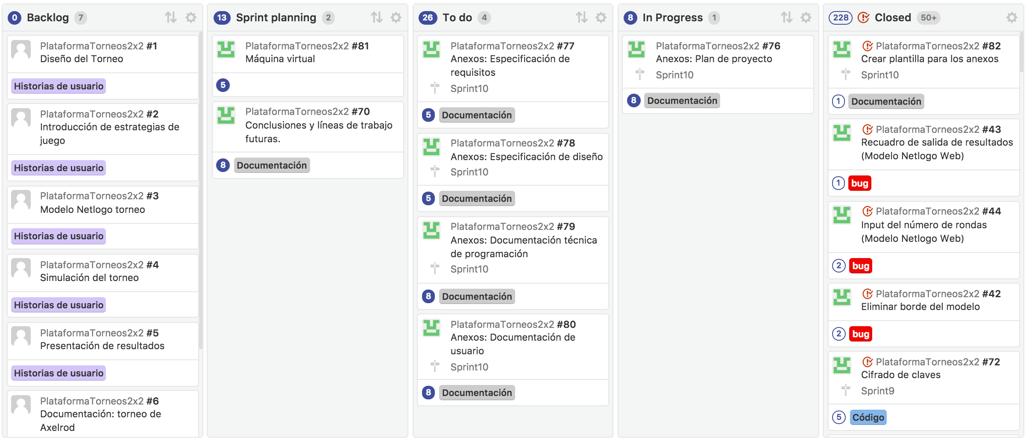
Illustration 2: Ejemplo de la gestión de un sprint con ZenHub

Sprint 1: 26/10/2016 – 2/11/2016

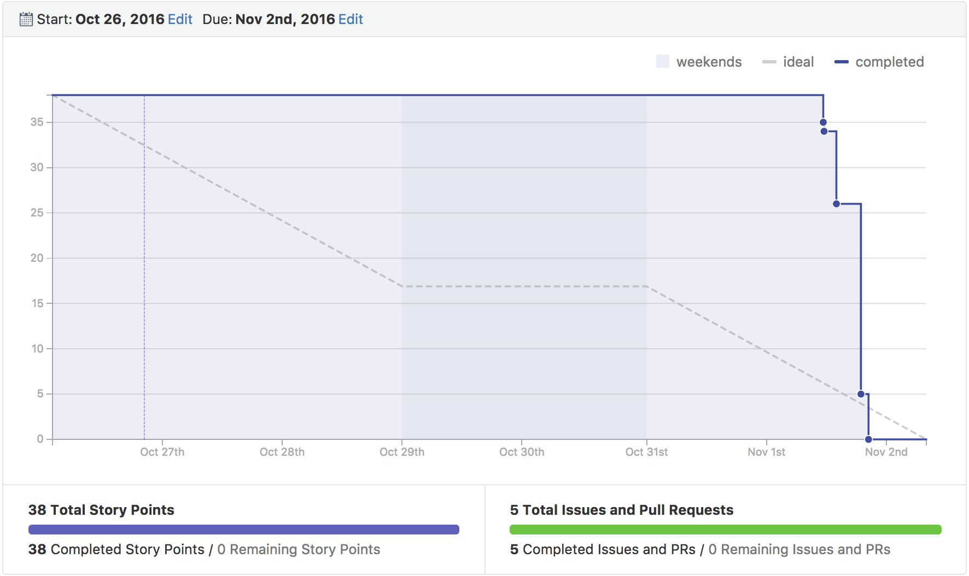
Illustration 3: Burndown chart del sprint 1

El primer sprint es un periodo bastante distante del resto en cuanto a contenido debido a cierto desconocimiento de las herramientas, del tema a desarrollar, etc. Por ello este primer sprint está centrado en la investigación, el establecimiento de las bases iniciales, etc.
Las tareas que contiene están relacionadas con la creación del servidor, de la base de datos, de la página web básica… Pero la mayor parte del tiempo del sprint está centrada en la investigación acerca de la teoría de juegos y de las herramientas y procesos que se van a utilizar posteriormente en el proyecto.
Como vemos, en esta primera iteración, las tareas fueron terminadas casi de forma simultanea y al final del sprint. Esto denota un desarrollo paralelo de las actividades que se distancia de la línea más óptima de finalización de las mismas.
En la ilustración 4 podemos ver el listado de tareas de este sprint.

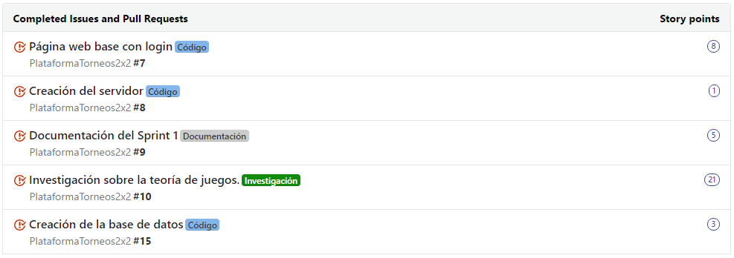
Ilustración 4: Listado de tareas del sprint 1

Sprint 2: 3/11/2016 – 8/11/2016

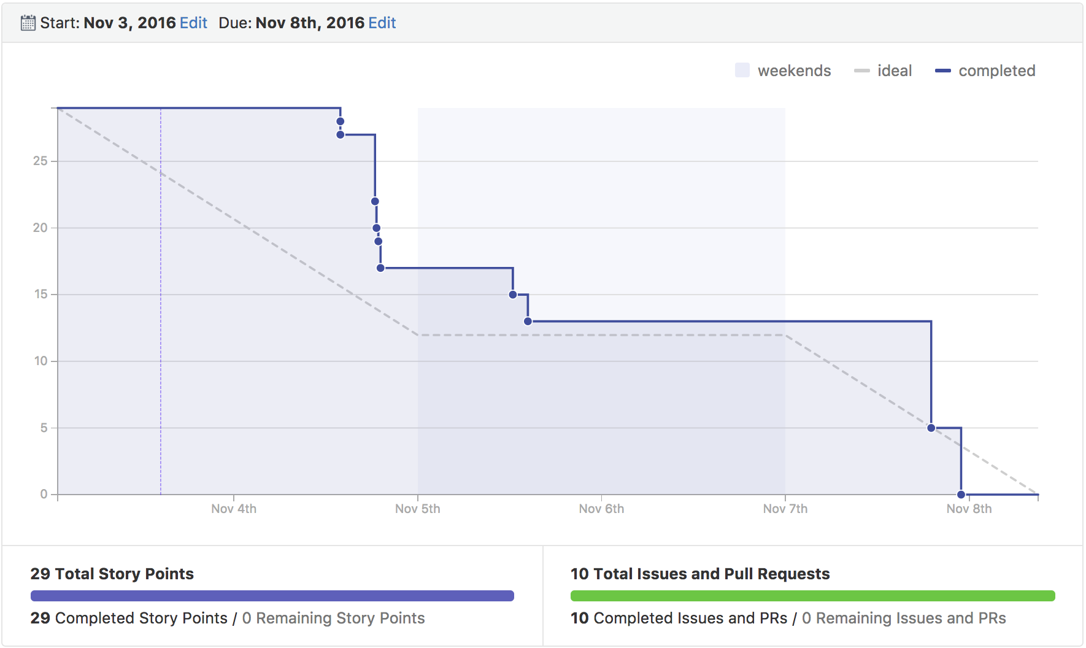
Illustration 5: Burndown chart del sprint 2
Este sprint está centrado en el desarrollo del modelo inicial de Netlogo con el que posteriormente se espera que los alumnos prueben sus estrategias. Se desarrolló una versión inicial que enfrentase únicamente a dos estrategias y posteriormente se amplió para que se pudiese elegir una estrategia entre varias establecidas. Finalmente se fueron añadiendo estrategias para ampliar la variedad entre las preestablecidas.
Como vemos en el burndown chart, el progreso de finalización de las tareas es más progresivo que en el caso del sprint 1, acercándose más a la línea que marca un desarrollo óptimo.
En la ilustración 6 podemos ver el listado de tareas de este sprint.

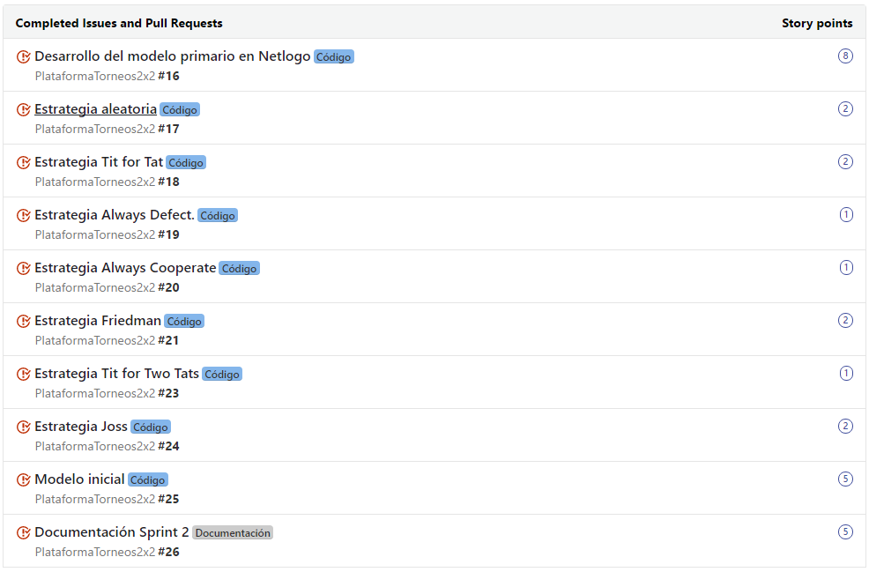
Ilustración 6: Listado de tareas del sprint 2

Sprint 3: 8/11/2016 – 15/11/2016
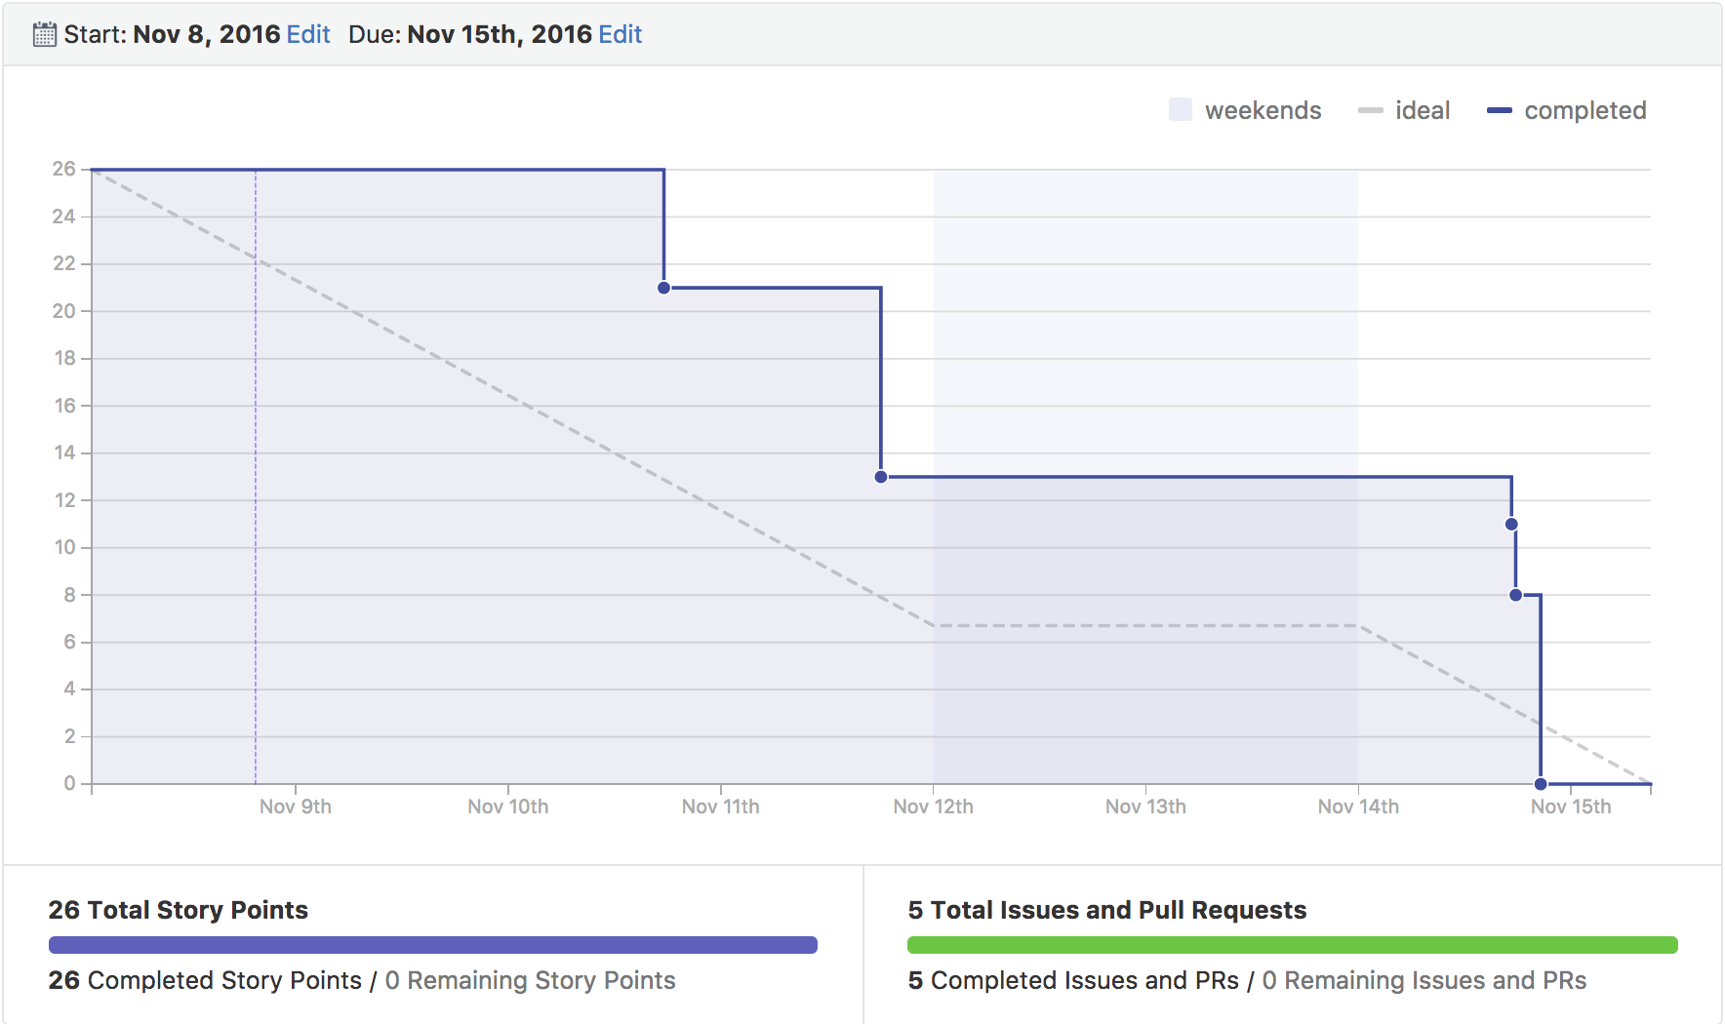
Illustration 7: Burndown chart del sprint 3
Esta iteración está orientada a la mejora del primer modelo de Netlogo con el objetivo de comenzar a profundizar en funcionalidades destinadas al modelo global.
En primer lugar, se optimizó el modelo que se había desarrollado en el sprint anterior para mejorar el rendimiento a través del uso de algunas funcionalidades de Netlogo que se habían pasado por alto.
En segundo lugar, se comenzó con la gestión de estrategias desde archivos permitiendo la lectura de las mismas, comenzando con estrategias prefijadas y continuando con la estrategia de libre definición del alumno.
En la ilustración 8 podemos ver el listado de tareas de este sprint.
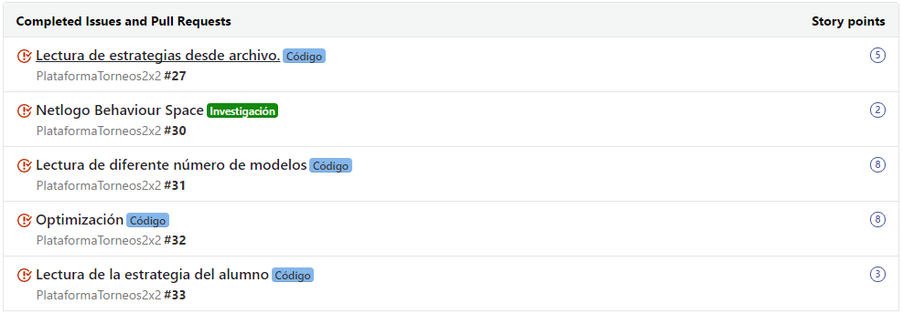
Ilustración 8: Listado de tareas del sprint 3

Sprint 4: 15/11/2016 – 22/11/2016
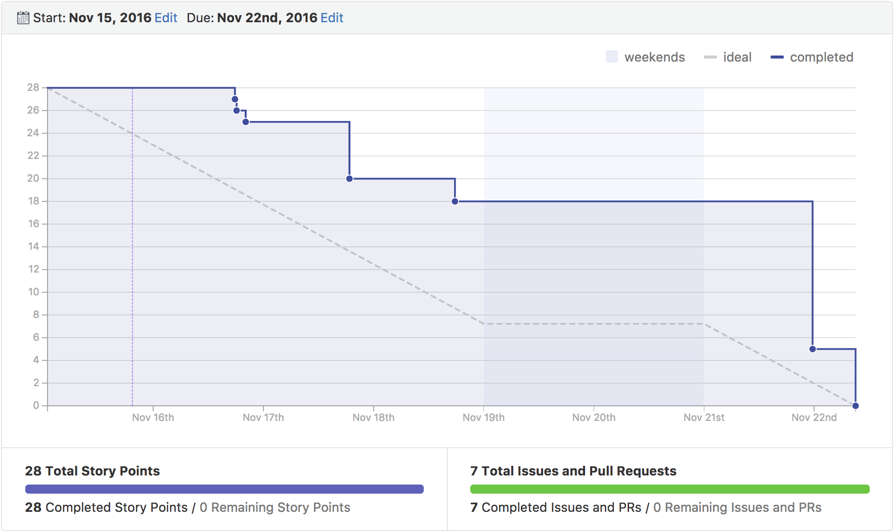
Illustration 9: Burndown chart del sprint 4
Este sprint comienza a tratar tareas relacionadas con la web, habiendo realizado los modelos de Netlogo en la anterior iteración.
En cuanto al servidor, se configura la base de datos para los participantes, torneos, salas de torneo, etc. Respecto a la página web, se desarrolla el acceso a los torneos y se adapta el modelo de prueba de estrategias a su versión web. En esta última tarea se encontraron algunas dificultades y surgieron varios bugs relacionados con el modelo web que fueron finalmente eliminados en ese mismo sprint.
En la ilustración 10 podemos ver el listado de tareas de este sprint.

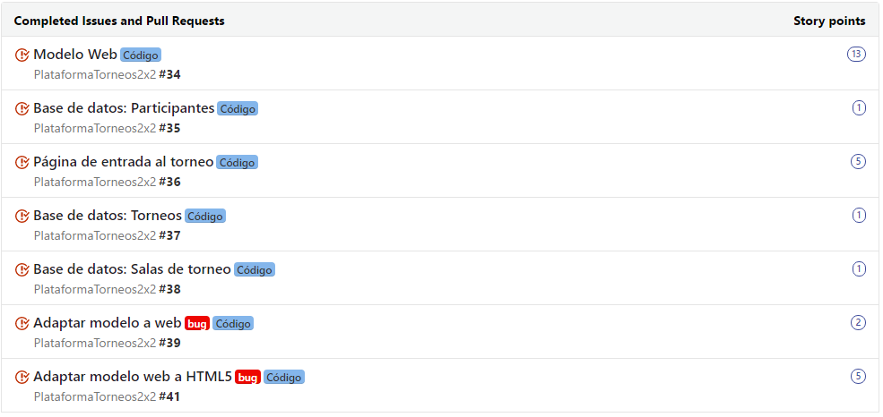
Ilustración 10: Listado de tareas del sprint 4

Sprint 5: 23/11/2016 – 29/11/2016
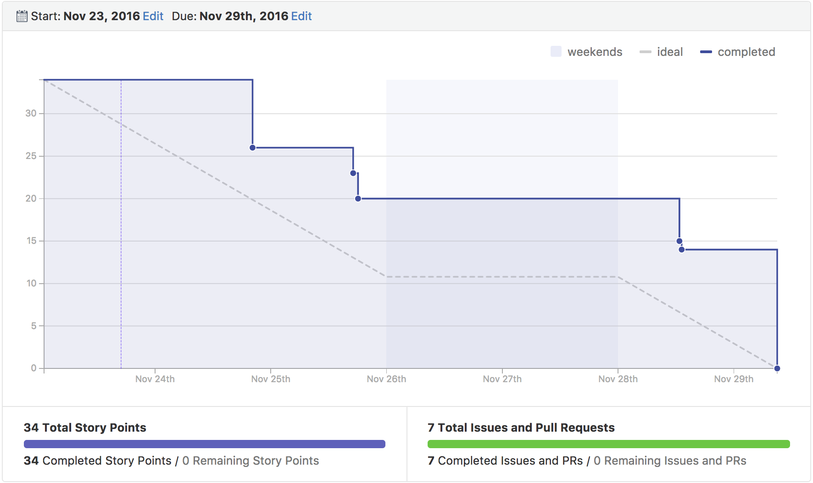
Illustration 11: Burndown chart del sprint 5
Las tareas de este sprint están, en su mayoría, destinadas a ampliar la funcionalidad de la web. Se profundiza más en la funcionalidad del modelo web, permitiendo almacenar las estrategias de los alumnos una vez las hayan probado y compilado. Respecto al torneo, se añade la funcionalidad que permite exportar los resultados en un fichero, para poder almacenarlas posteriormente.
Sin embargo, la tarea principal de este sprint es la funcionalidad asociada a la finalización del torneo. Se trata de una tarea complicada ya que involucra una gran cantidad de ficheros del servidor, incluyendo modelos “.nlogo”, estrategias “.nls”, archivos binarios, bibliotecas de netlogo, etc. Además surgieron algunos problemas de permisos en los ficheros que ralentizaron el desarrollo.
En la ilustración 12 podemos ver el listado de tareas de este sprint.
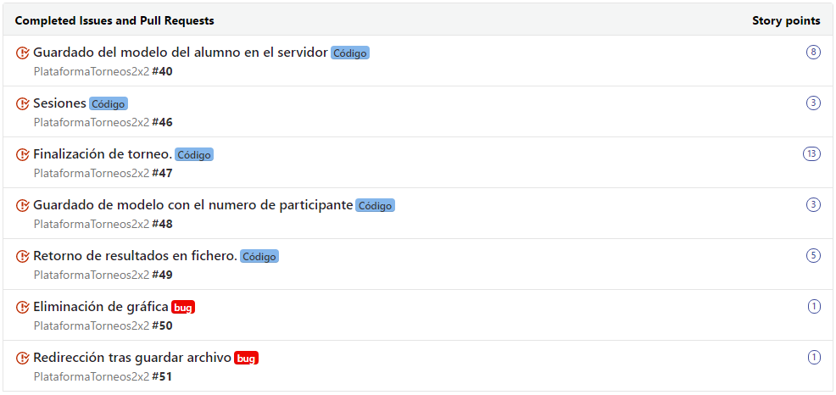
Ilustración 12: Listado de tareas del sprint 5

Sprint 6: 29/11/2016 – 6/12/2016
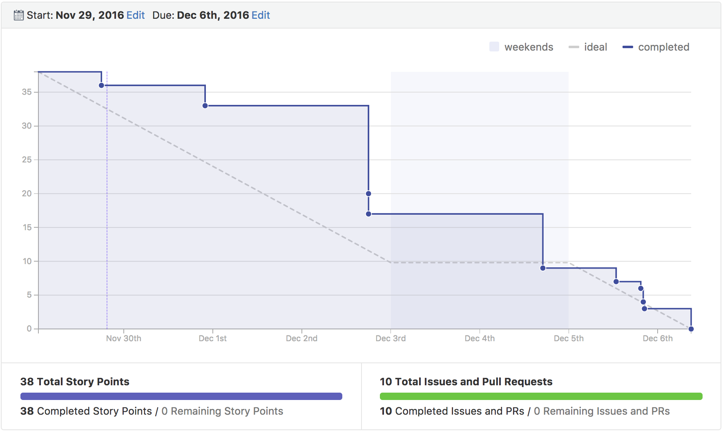
Illustration 13: Burndown chart del sprint 6
En este sprint, en primer lugar, se continúa trabajando sobre la funcionalidad de la finalización del torneo. En este caso se añade un control de confirmación y de tipo de usuario para que solo los profesores puedan finalizar los torneos.
Además se desarrollan muchas otras tareas de menor duración entre las que encontramos la solución de un bug que impedía que el modelo de Netlogo en la web fuese responsive. Además se añade una lista de los torneos finalizados debajo de los activos para que los usuarios puedan consultarlos posteriormente. Respecto a los torneos, se añade la funcionalidad restante para la creación de los torneos por parte de los profesores, se hace que los resultados de los torneos ahora queden almacenados en base de datos y se muestran los participantes que hay en cada sala en cada momento.
Respecto a la web en sí misma, se crea un sistema de sesiones para profesores y usuarios y se hace que los torneos incluyan en sus datos una fecha de inicio y una fecha de finalización para poder ordenarlos posteriormente.
En la ilustración 14 podemos ver el listado de tareas de este sprint.

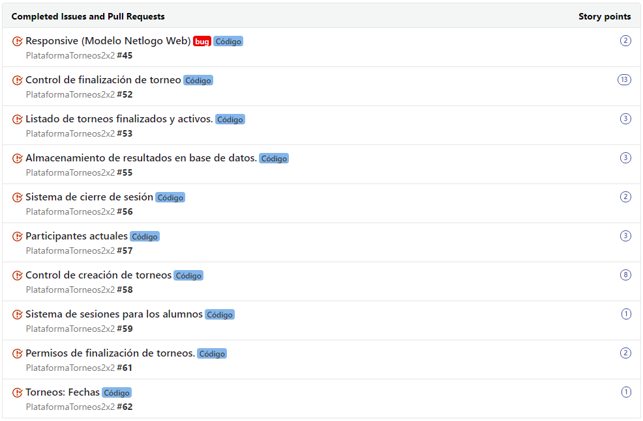
Ilustración 14: Listado de tareas del sprint 6

Sprint 7: 7/12/2016 – 14/12/2016
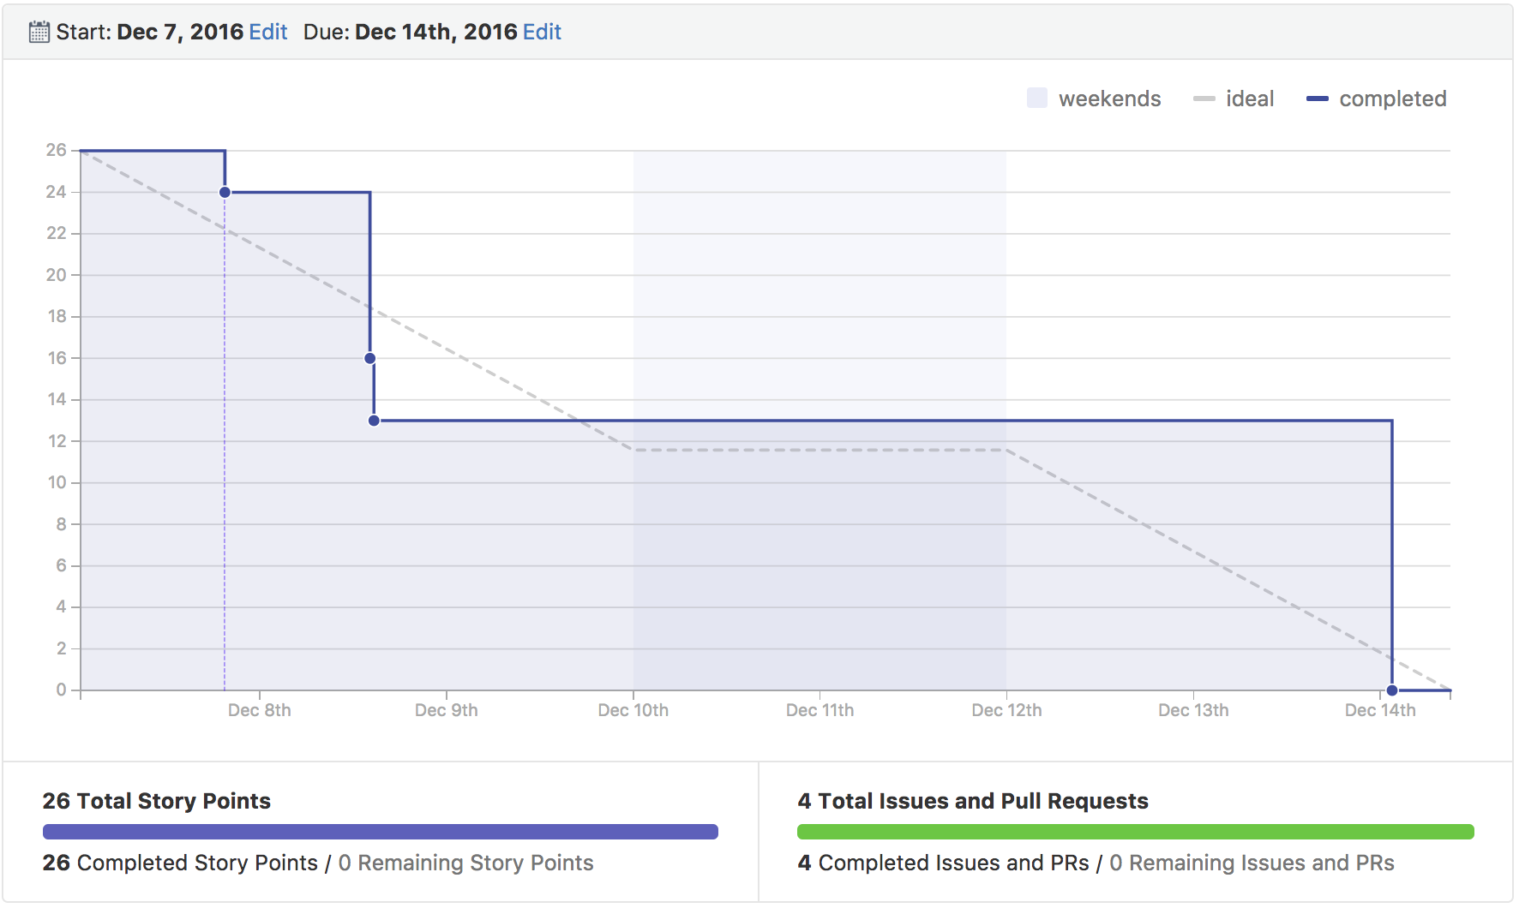
Illustration 15: Burndown chart del sprint 7
Este sprint se caracteriza por tareas centradas en la finalización de las funcionalidades importantes del la plataforma web, y el comienzo del desarrollo de la documentación.
Las funcionalidades web desarrolladas en esta iteración son, en primer lugar, un sistema para consultar los torneos finalizados en general, o los de un usuario en particular y, en segundo lugar, un sistema de participación orientado al nuevo sistema de sesiones de los alumnos. Ahora es posible que un alumno participe tanto si está registrado como si no, la diferencia será en funcionalidad posterior para la consulta de los resultados de sus torneos. En ambos casos se deberá identificar, pero en el caso de estar registrado, la mayoría de los datos se rellenarán automáticamente.
En cuanto a la documentación, se comienza a desarrollar por el apartado de técnicas y herramientas por ser el más accesible al principio para tomar contacto con la documentación y el sistema de referencias de Mendeley.
En la ilustración 16 podemos ver el listado de tareas de este sprint.

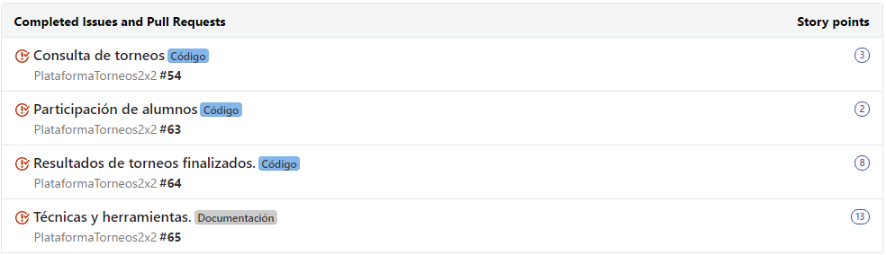
Ilustración 16: Listado de tareas del sprint 7

Sprint 8: 14/12/2016 – 20/12/2016
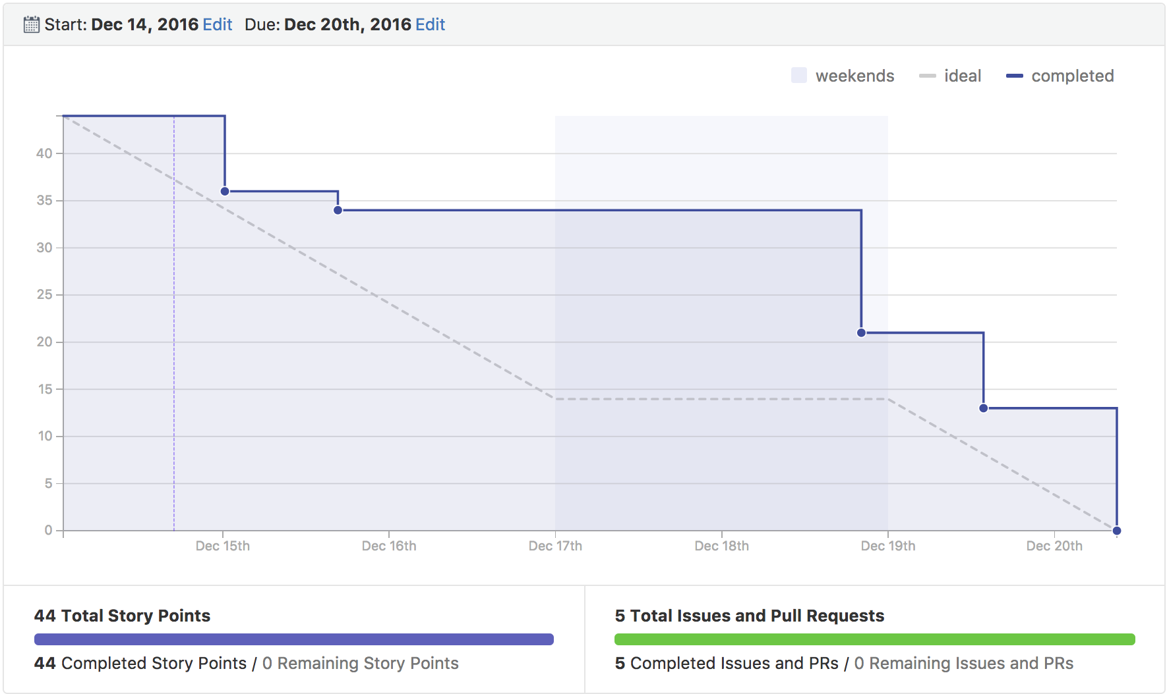
Illustration 17: Burndown chart del sprint 8
En este sprint se profundiza definitivamente en el apartado de documentación, conllevando también cierto trabajo de investigación.
Se redacta el resumen inicial del proyecto, dejando la introducción para más adelante. También se realiza el apartado de objetivos y las referencias bibliográficas del punto sobre técnicas y herramientas, que había quedado pendiente del sprint anterior. Las partes con más esfuerzo requerido son los conceptos teóricos y los trabajos relacionados. Esto se debe a que se debe realizar un proceso de investigación sobre ambas.
En la ilustración 18 podemos ver el listado de tareas de este sprint.

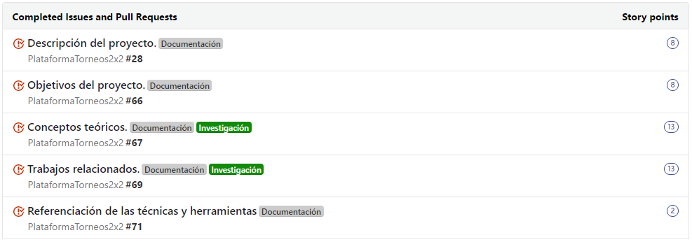
Ilustración 18: Listado de tareas del sprint 8

Sprint 9: 21/12/2016 – 27/12/2016
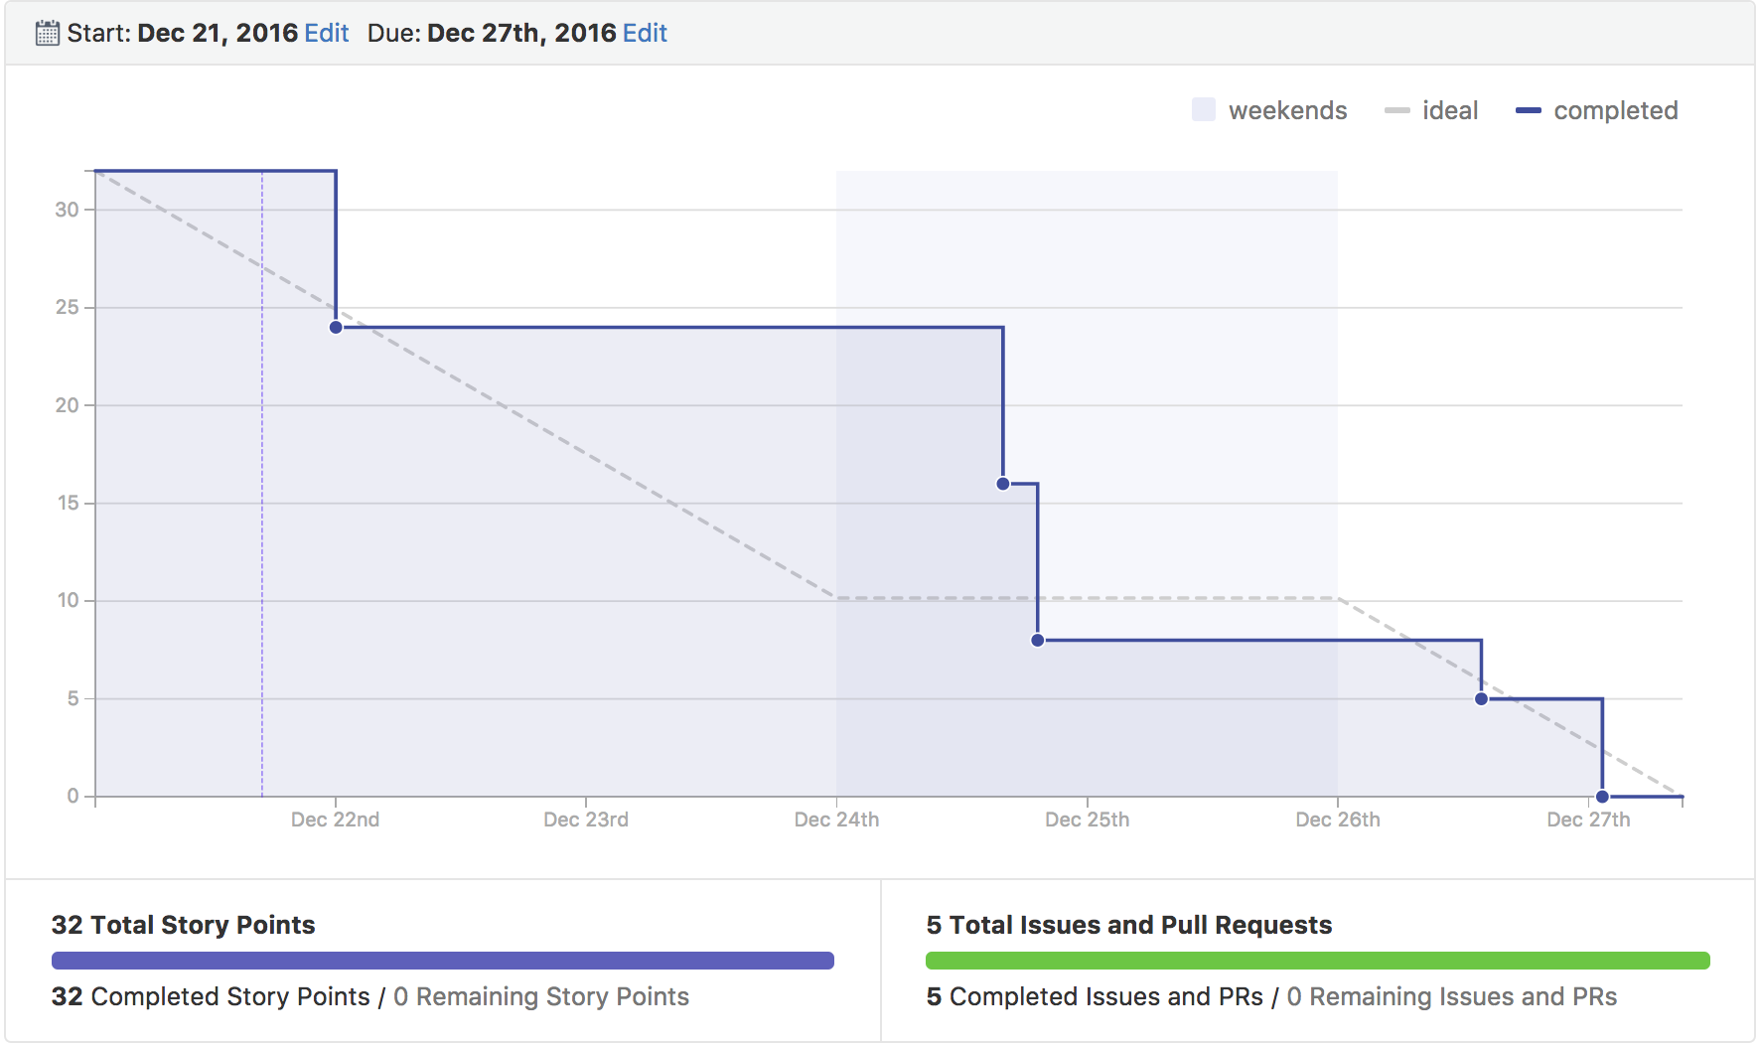
Illustration 19: Burndown chart del sprint 9
A diferencia del anterior sprint, centrado únicamente en la documentación, en este se realiza parte de documentación y parte de desarrollo.
En cuanto a la documentación se llevan a cabo los apartados de aspectos relevantes del proyecto y la introducción.
Respecto al desarrollo, se añaden algunas funcionalidades que durante el proceso se dejaron para más adelante, con el fin de buscar la funcionalidad principal cuanto antes. Entre estos puntos encontramos el sistema de cifrado de claves para el registro y el login, y el sistema que permite fijar al profesor los parámetros de payoff en el momento de creación del torneo.
Como aspecto relevante, encontramos una tarea destinada a la resolución de un bug. Y es que, dado que se tienen que guardar las estrategias en archivos para que Netlogo las lea, se estaban guardando las de todas las salas en el mismo lugar, lo cual provocaba que unas sobrescribiesen a las otras.
En la ilustración 20 podemos ver el listado de tareas de este sprint.

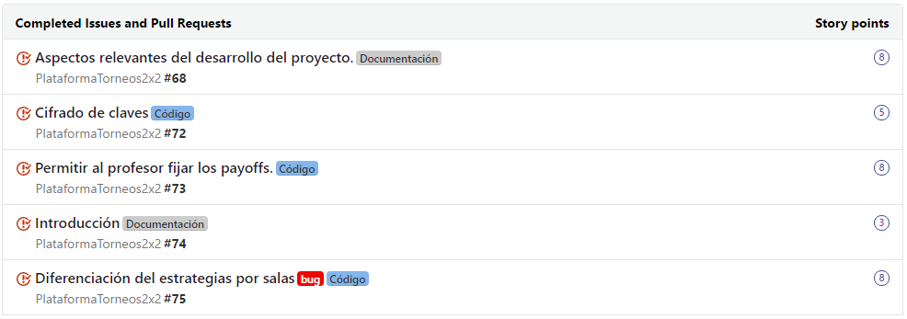
Ilustración 20: Listado de tareas del sprint 9

Sprint 10: 28/12/2016 – 3/1/2017

Sprint 11

Estudio de viabilidad

Viabilidad legal

Viabilidad práctica
Dado que se trata de una herramienta destinada a la docencia, en lugar de un análisis económico exhaustivo, se va a analizar la viabilidad de la puesta en práctica en un aula de esta herramienta.
En primer lugar analizaremos los costes. Esta es una herramienta destinada a su utilización en materias de nivel universitario en grados relacionados con el campo de la teoría de juegos. Asumimos que en una clase de este tipo tanto los alumnos como el profesor disponen de equipos informáticos. Cualquier computador hoy en día, por simple que sea, puede utilizar un navegador. Por ello, los costes de los usuarios no representan un punto importante en el presupuesto. En el caso del servidor, se da un caso diferente. Se necesita un lugar en el que mantener la aplicación y un dominio para la misma. El precio de un host con php, mysql y java puede costar 10$ mensualmente.
En cuanto a la puesta en marcha de la herramienta en una clase, se trata de algo bastante asequible. El único requisito para la participación de los alumnos es un nivel mínimo de programación en NetLogo, alcanzable en pocas horas para quien no lo conoce. Dado el tipo de estudios al que va destinado la herramienta, esto no debería suponer un impedimento. Los conocimientos en el lado del creador de los torneos tampoco suponen un gran problema para el profesor, se trata de una tareas muy simples que no requieren de ningún conocimiento que no se tenga ya.
Podemos concluir que llevar a las aulas esta herramienta es una tarea muy simple debido a que se trata de una tecnología fácil de utilizar ejecutada sobre una plataforma web, lo que aumenta su disponibilidad.

